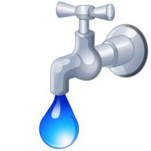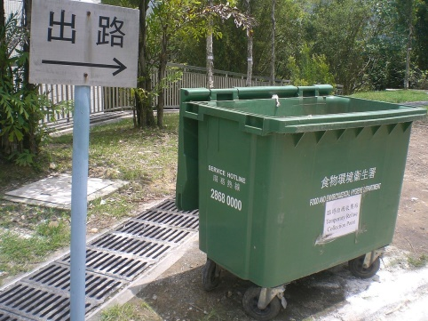 **AYUNTAMIENTO**



**DE**

**LA PUERTA DE SEGURA (JAEN)**

**BANDO**

**VIRTUDES PUERTAS SORIA , ALCALDESA-PRESIDENTA DEL AYUNTAMIENTO DE ESTA VILLA,**

**H A C E S A B E R:**

QUE, DESDE EL PRÓXIMO DIA 26 DE ABRIL/23 AL 26 DE JUNIO DE 2023 SE ESTABLECE EL PERIODO EN VIA VOLUNTARIA PARA EL PAGO DE LOS SIGUIENTES TRIBUTOS:

|  |
| --- |
| TASA AGUA- BASURA- ALCANTARILLADO-CANON, ETC.  1º Trimestre/2023 |

*UNA VEZ HAYAN RECIBIDO LOS AVISOS DE PAGO, LOS PUEDEN HACER EFECTIVOS DENTRO DEL PLAZO INDICADO EN CUALQUIERA DE LAS DISTINTAS ENTIDADES BANCARIAS.

*SI NO RECIBIERAN O EXTRAVIARAN EL AVISO DE PAGO LO PUEDEN SOLICITAR EN LAS OFICINAS DEL AYUNTAMIENTO –RECAUDACION-

*El CARGO DE LOS RECIBOS DOMICILIADOS SERA EL 28.04.2023 LOS CUALES INCURRIRAN EN GASTOS DE DEVOLUCION SI SON DEVUELTOS.

ASIMISMO, SE RECUERDA A TODOS LOS CONTRIBUYENTES, QUE UNA VEZ FINALIZADO EL PERIODO DE COBRO EN VIA VOLUNTARIA, SE INICIARA EL PERIODO DE COBRO POR VIA EJECUTIVA, EN EL QUE LA DEUDA PENDIENTE INCURRE EN RECARGO SEGÚN LOS ARTÍCULOS 28 Y 161 DE LA LEY 58/03 DE 17 DE DICIEMBRE, GENERAL TRIBUTARIA.

*LO QUE SE COMUNICA PARA GENERAL CONOCIMIENTO*

La Puerta de Segura, 20 de ABRIL de 2023.

|  |
| --- |
| DOCUMENTO FIRMADO ELECTRONICAMENTE |